**Diffusible and electrical signaling factors**

**Part I: Cell Signaling and Second Messengers**

**Cell Signaling**

1. **细胞-细胞交流**：内分泌（通过血管）（激素）、旁分泌（局部信使）、神经元（神经递质）、直接接触（膜信号分子）
2. **信号传导基本概念**：受体在识别相应配体（第一信使）并与之结合后，细胞内环磷酸腺苷（cAMP）、环磷酸鸟苷（cGMP）、钙离子、肌醇磷脂（第二信使）等物质增加，参与细胞的各种生物调控过程，将获得的信息增强、分化、整合并传递给效应器，才能发挥特定的生理功能或药理效应。
3. **G 蛋白受体信号通路**

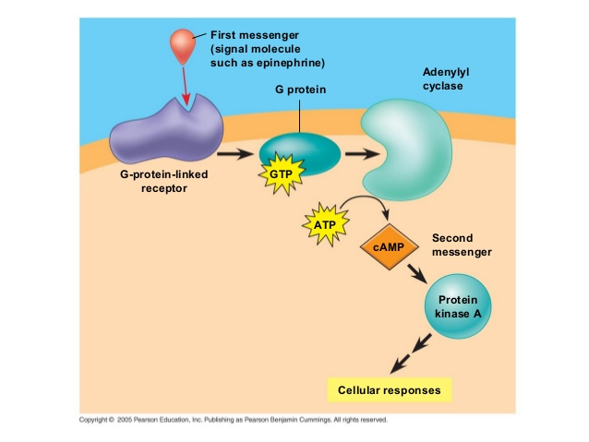

G蛋白与受体耦联，在信号转导过程中发挥分子开关的作用。

1. **G蛋白耦联受体与其相应的配体（第一信使）结合**，
2. 诱导G蛋白的α亚基构象变化，αβγ三个亚基形成紧密结合的复合物，**从而使GDP与GTP交换**，与GTP的结合导致α亚基与βγ亚基分开，α亚基被激活，即处于所谓的开启状态
3. **随后作用于效应器**，产生细胞内信号并进行一系列的转导过程，通过第二信使引起细胞的各种反应。
4. α亚基与βγ亚基随后重新结合为G蛋白

（图中所示是G蛋白主要的效应器之一[**腺苷酸环化酶**](https://baike.baidu.com/item/%E8%85%BA%E8%8B%B7%E9%85%B8%E7%8E%AF%E5%8C%96%E9%85%B6)**（AC）系统**，释放的αs－GTP能激活**腺苷酸环化酶，催化ATP转化成cAMP**，使细胞内cAMP浓度升高，cAMP能进一步激活PKA（蛋白激酶A），PKA再通过一系列化学反应（如磷酸化其他蛋白质的丝/苏氨酸）将信号进一步传递，达到信号转导的目的。）

**【G 蛋白结构】**

G蛋白所偶联受体嵌入细胞膜中，与G蛋白松弛结合，G蛋白包含α亚基（负责GDP与GTP交换的区域），β和γ亚基。由于α亚基结构和作用不同，可分为**激动型G蛋白（Gs）**和**抑制型G蛋白（Gi）**两类。

**【GDP-GTP exchange】**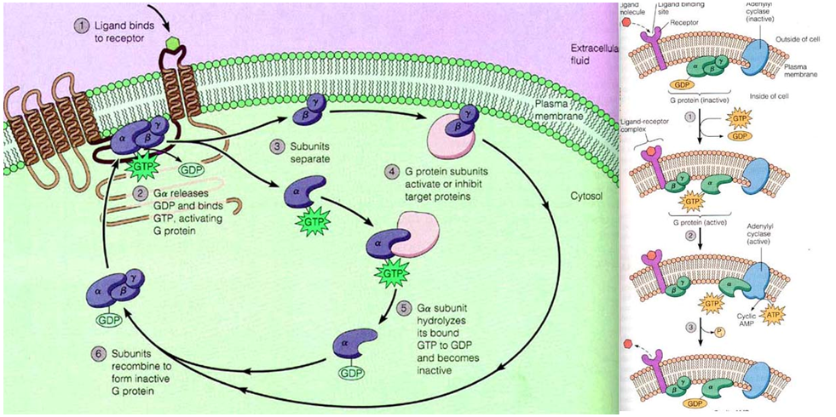

**【Adenylyl cyclase 腺苷酸环化酶】**G蛋白偶联受体的主要效应器之一，有多种亚型，催化ATP转化成cAMP。

**【cAMP 作用】**（1）激活cAMP 依赖的蛋白激酶或蛋白激酶A。PKA（2）cAMP 直接激活交换蛋白。EPAC（3）激活环核苷酸门控通道。CNG

**【PKA蛋白激酶A】**由两个催化亚基C和两个调节亚基R组成，在没有cAMP时，以钝化复合体形式存在。cAMP与调节亚基结合，改变调节亚基构象，使调节亚基和催化亚基解离，释放出催化亚基。活化的蛋白激酶A催化亚基可使细胞内某些蛋白的丝氨酸或苏氨酸残基磷酸化，于是改变这些蛋白的活性，进一步影响到相关基因的表达。

存在【其他效应器】 ppt page24 图下方 effector

存在【其他信号转导通路】 ppt page25 生长因子受体 酪氨酸激酶受体

**Second Messengers**

**1. 第二信使满足的条件**

（1） 当将其**直接加入**细胞内时，可以模拟细胞外信号引起的效应。

（2） 可以在多个物种的多种组织中被**合成和代谢**。

（3） 当**抑制**它的作用时可以阻断胞外信号的作用。

（4）需要特异性的**胞内结合位点**

（5） 它的水平受控于相关的**生理刺激**

**2. 第二信使举例**

（1）环核苷酸和糖核苷酸：cAMP, cGMP , cADP-ribose, NAADP, ADP-ribose，c-di-GMP (bacteria)；（2）磷酸肌醇极其衍生物：PIP2, IP3 ,DAG ,PIP3；（3）Ca2+；（4）花生四烯酸极其代谢产物；（5）NO, CO, ROS（reactive oxygen species 活性氧）；（6）神经酰胺，鞘氨醇，1-磷酸鞘氨醇；（7）其他：PAF（血小板活化因子）、大麻素、磷脂酸

3.次重点★：Phosphoinositides and derivatives

磷酸肌醇及其衍生物通过PI cycle产生和代谢，其中最重要的是IP3。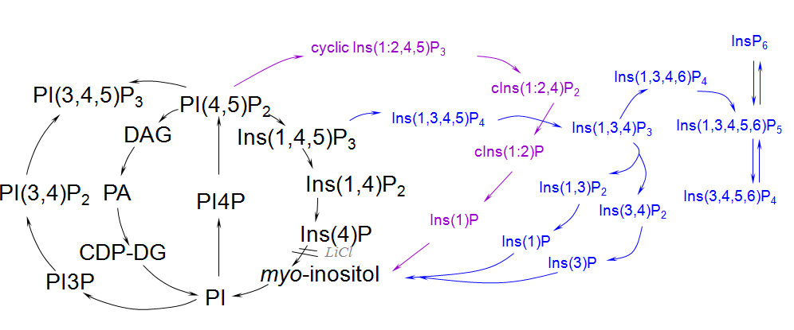

PIP2 在PLC（phospholipase C，磷脂酶C）作用下生成IP3 和DAG

DAG 作用于PKC；IP3 作用于内质网上IP3 受体，促进内质网Ca2+的释放。

**【DAG】:**

主要作用于protein kinase C（PKC）及其他targets

IP3 等使胞液内Ca2+升高时，Ca2+结合并促进胞内无活性的PKC 移位到质膜，DAG 在

PS（磷脂酰丝氨酸）的配合下激活PKC。胞外刺激消失后，DAG 与

PKC 分离而使酶失活。

**【IP3】:**

作用于IP3 receptor and other IP3 binding proteins。**IP3 与内质网膜上特异的受体作用，使其内部Ca2+释放，引起胞内Ca2+水平的增加，从而启动胞内Ca2+信号系统**，即通过Ca2+、钙结合蛋白依赖性酶的活性变化，调节和控制一系列的生理过程。

4.重点★：Ca**2+**

**一、胞浆内Ca2+的来源和清除**

**Ca2+在细胞内的浓度要很低**，一般细胞内的游离的Ca2+浓度维持在100 nmol；细胞外的

Ca2+浓度（血液循环里的Ca2+）维持在1 mmol；内质网Ca2+浓度为0.1~1 mmol。

**1**、胞浆内**Ca2+**的来源

1）**（外源）**膜上Ca2+通道使胞外的Ca2+进入细胞，这些通道有：**voltage-gated Ca2+ channels电压门控钙离子通道；ionotropic receptor/cation channels离子型受体、阳离子通；cyclic nucleotide-gated channels环核苷酸门控通道；store-operated channels 细胞钙内流机制；other non-selective cation channels其他非特异性阳离子通道。**

2）**（内源）**细胞内的通道使内质网或线粒体内储存的Ca2+释放入胞浆，这些通道有： IP3 receptors；ryanodine receptors；NAADP receptor；PTP? (MT)（线粒体里释放Ca2+）

**2**、胞浆内**Ca2+**的清除

1）**胞内**Ca2+结合蛋白：通过其自身分布和亲和力变化，结合游离Ca2+，调节并平衡钙浓度，使Ca2+在胞浆中不易自由流动和扩散。如Calmodulin, Neuronal Ca2+ sensors

2）细胞内Ca2+**重摄取**：通过内质网上的Ca2+-ATPases (SERCA1-3)使Ca2+进入内质网；

线粒体上存在MCU也可摄取Ca2+

3）**细胞膜**上通道清除Ca2+的：主要的通道有Ca2+-ATPases (PMCA1-4)和Na+/Ca2+

79exchanger (NCX1-3)。前者在胞浆内Ca2+浓度低的时候就起作用，后者需要在高的Ca2+浓度时才起作用。

**二、“On” and “Off” mechanisms of intracellular Ca2+ signal**

（ppt page42）

**【产生钙信号的方式】**

1. RTK(receptor tyrosine kinase)和G 蛋白偶联的受体激活PLCβ或PLCγ，产生Ins(1,4,5)P3(即IP3)。

2. 未知的receptor 激活产生ADP ribosyl cyclase，产生cADPR 或者NAADP。

3. 未知的receptor 激活Sphingosine kinase (鞘氨醇激酶）， 产生S1P(Sphingosine 1

phosphorate（鞘氨醇1-磷酸）

（以上产生的这些物质都是第二信使，可以使内质网或肌质网上的钙离子通道开放，从而

使细胞内的钙离子浓度增加，激活钙信号。）

4. 细胞膜电位的变化（如去极化ΔV），导致细胞膜上的voltage-gated Ca2+ channels 开放，也可使细胞内钙离子浓度增加，从而激活钙信号。

（在正常状态下，细胞内的钙离子浓度在100nM 左右，通过上面四种方式，可以使细胞

内的钙离子浓度增加到1uM 左右）

**【钙信号产生后发挥的作用】**（发挥多种多样不同的功能，紫色框）

**【线粒体与钙信号的关系】**

1.线粒体中的钙离子可以通过PTP 从线粒体跑出来，然后通过细胞膜排出到细胞外（PMCA，

钠离子/钙离子exchanger）,或与细胞内的钙离子buffer 结合，或者通过SERCA 进入内质网。通过这三种方式，可以减少细胞中游离的钙离子。

2.将细胞内的钙离子转移到线粒体的内膜中去，有两个作用：一个是回收细胞中增加的钙

信号；另一个是转移进来的钙离子可以调节线粒体本身的酶的活性（如三羧酸循环中的酶，

钙信号会导致细胞色素C 的释放从而激活细胞凋亡）。

**三、钙离子是怎样跟蛋白质发生相互作用，从而调节蛋白质活性的：**

**1、钙离子直接同蛋白质结合：离子通道和酶**（Annexins ；Ca2+ channel；K+ channel；PKC；Calpain ）直接同钙离子结合的蛋白质的domain 有两种：**EF hand**（肌钙蛋白的钙离子结合motif，由helix E 和helix F 组成）和**C2 domain**（即constant 2 domain，是PKC 蛋白的一个domain）。

**2、钙离子先跟钙调蛋白结合，然后钙调蛋白再跟其它蛋白质结合**

钙调蛋白有四个EF hand，可以跟四个钙离子结合。钙调蛋白又可分为N 端和C 端，N

端跟钙离子的亲和力比较低（易与钙结合也易与钙分离），C 端比较高（易与钙结合但不易与钙分离）。当与钙调蛋白结合的蛋白质出现时，钙调蛋白可以改变自己的构象（从一个open 的conformation 变成一个close 的conformation），可以灵活地与其它许多蛋白质以多种形式结合，从而达到调节多种蛋白质活性的作用。

**四、钙信号产生的形式：**

**1、钙震荡（oscillation）**

根据钙震荡方式和频率不同，又可以分为**AM signal（Sustained elevation）**和**FM signal（包括Low-frequency oscillation 和High-frequency oscillation）**。不同的钙震荡方式，作为一种信号，决定了不同的功能。

例如：当给细胞比较弱的刺激的时候，细胞质和线粒体中的钙离子信号都出现了震荡的现

象（FM signal）。当给细胞比较强的刺激的时候，细胞质中的钙离子信号出现了sustained

elevation（AM signal）的现象，此时线粒体中钙离子的信号只增加一次，后来又证明，线粒体出现一次钙信号，就会产生一次ATP。所以说在这两种信号刺激下，细胞中产生的ATP是不同的，对于细胞的代谢的作用也是完全不同的。

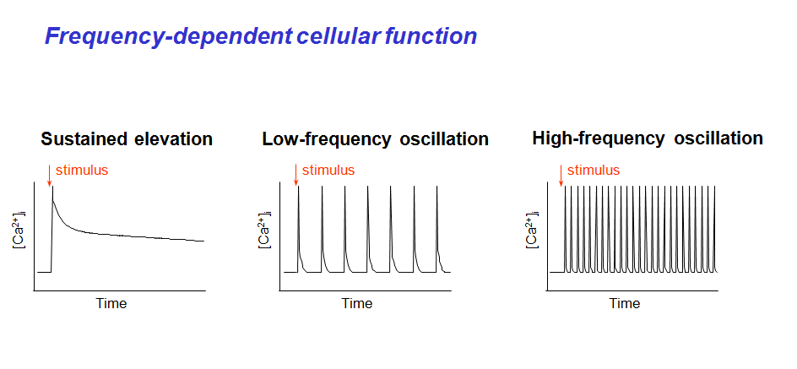

**2、钙火花（Ca2+ sparks）**

当局部钙离子浓度升高时（往往都是从内质网中释放钙离子为细胞内钙离子增加的第一

步），由于细胞中有很多钙离子buffer可以高亲和力地结合游离的钙离子，而且细胞膜和

内质网膜上的一些通道也可以将钙离子转运出细胞质。所以钙离子不太可能在细胞质中扩

散。所以，钙信号总是在细胞的局部产生的。这种在局部产生的高的钙离子浓度的高信号就叫做钙火花。

**2、钙波（Ca2+ waves）！！重点**

虽然钙信号总是在细胞的局部产生的，但是钙信号也可以变成细胞整体范围内的事

件，这就是钙波。钙波的产生过程如下：钙离子虽然不太可能在细胞内扩散。但是，钙离子可以在很小的范围内局部扩散，如果钙离子通过扩散可以同内质网上的ryanodine receptors（兰尼碱受体）（主要的，但是当钙离子浓度特别高的时候，也会对它起抑制作用）和IP3 receptors（次要的，当钙离子浓度特别高的时候，也会对它起抑制作用）结合的话，可以激活这些receptor，从而释放钙离子。释放的钙离子又进一步激活它周围的ryanodine receptors（主要的）和IP3receptors……，以此类推，最后局部的钙离子浓度的增加就像波浪一样一层层地影响到整个细胞，使钙离子浓度的增加扩散到了整个细胞当中去，这就是钙波产生的过程。

具体实例：心肌细胞，神经细胞和蛙卵细胞（螺旋形的钙波）的钙波。

**五、细胞钙内流机制（确保内质网内部钙离子储量的机制） ——SOCs**

**(Store-operated channels )：**

当细胞中的RyR 和IP3R 被激活的时候，钙离子会从内质网流到细胞质中，这些钙不是都可以再被回收到内质网中，细胞在正常情况下，也会有少量的钙离子会从内质网中漏到细胞质中的。怎样保证内质网（细胞质）中的钙离子不会枯竭的呢？

细胞中有一种Store-operated channels，即内质网储量调控的通道，这些channel存在在细胞膜上。当内质网内钙储量不足时，这个通道就会开放，将钙泵回内质网，以保证内质网内的钙储量。

‹ Store depletion drives STIM1 punctaformation（定位于内质网膜）

‹ Orail1 tetramers associate with aggregated STIM1 to become active SOCs（定位于细胞质膜）

**5.花生四烯酸的代谢和作用：**

**【生成（作为信号是怎么产生的）】**

**在磷脂的代谢过程中形成。**花生四烯酸可以与甘油的第二个碳结合形成甘油磷脂。所以在甘油磷脂的代谢中，可以通过PLD，PLC, PLA1, PLA2（最直接的）等多种物质的作用使得花生四烯酸从甘油磷脂中分解下来，从而得到花生四烯酸。（含有花生四烯酸最多的磷脂是PI，能达到50%左右）

**【清除】**有三种方式：

COX 酶环化清除； lipoxygenase（脂肪氧合酶）酶清除； 细胞色素P450 epoxygenase（环氧化酶）酶清除。

**【作用】**作为第二信使调节细胞中许多离子通道（最主要的target）及蛋白质。另外花生四烯酸代谢过程中产生的其它物质（如EET，HPETE）也可以起到调节的作用。

**6.** **NO的代谢和作用**

**【生成】**

**精氨酸生成羟精氨酸，羟精氨酸在一定条件下形成瓜氨酸和NO。**NO 跟钙离子一样，既可以作为第一信使，又可以作为第二信使。

生物体内有三种形式的NO 合成酶（NOS），分别是NOS1，NOS2 和NOS3。NOS1 和NOS3的活性可由钙离子浓度调节，具体而言，它们是由钙离子通过钙调蛋白来调节的。而NOS2不受钙离子浓度的调节，NOS2 又叫inducible NOS，它的合成过程就是受调控的，一旦合成出来，它就会与钙调蛋白结合（但此时即使钙离子浓度较低，也不会影响它们的结合，故钙离子浓度不会对NOS2 的活性有影响），就会发挥作用，使NOS 失活的唯一方法就是让它降解。

**NO信使特点：快速产生和清除，亲脂性，气态分子，能形成高活性自由基**

**【作用】**

1.与半胱氨酸的巯基（thiols）发生亚硝化反应（nitrosylation），修饰蛋白质

2.与guanylyl cyclase 结合发挥作用，影响cGMP 的生成（属于与过渡金属反应类）

3.与过氧化物反应

4.还原反应

**Part II: Electric Signaling** （该老师没考过）

**1.静息电位**

**静息膜电位：**神经元、肌细胞等活组织细胞处于静息状态时，膜内的电位较膜外为负，正常静息膜电位为-60~-75 mV，称极化状态。这种膜内外的电位差称为静息电位或膜电位。

**产生条件：**膜两侧不同离子浓度；膜对离子通透性不同。

**通过方程计算静息电位：**Nernst方程—浓度差与相位差平衡

（原理论述：细胞内K浓度和带负电的蛋白质浓度都大于细胞外（而细胞外Na和Cl浓度大于细胞内），但因为静息时细胞膜只对K有相对较高的通透性，K顺浓度差由细胞内移到细胞外，而膜内带负电的蛋白质离子不能透出细胞，阻碍K外流。于是K离子外移造成膜内变负而膜外变正。外正内负的状态一方面可随K的外移而增加，另一方面，K外移形成的外正内负将阻碍K的外移。最后达到一种K外移（因浓度差）和阻碍K外移（因电位差）相平衡的状态，这是的膜电位称为K平衡电位，其数值EK受该离子膜内外浓度比决定，可通过Nernst公式进行计算：

[https://gss2.bdstatic.com/9fo3dSag_xI4khGkpoWK1HF6hhy/baike/s%3D220/sign=d410fe75b9389b503cffe750b534e5f1/838ba61ea8d3fd1fa3f54651304e251f94ca5fd9.jpg](https://baike.baidu.com/pic/%E9%9D%99%E6%81%AF%E7%94%B5%E4%BD%8D%E4%BA%A7%E7%94%9F%E6%9C%BA%E5%88%B6/3325614/0/73ca59105bd319a7c2ce793a?fr=lemma&ct=single)

其中，R是通用气体常数，T是绝对温度，Z是离子价，F是Faraday常数，[K]o和[K]i分别代表膜外和膜内K的浓度。同理，Na的平衡电位也可以通过这条公式计算得出。

综合考虑生物学离子：K Na Ca Cl，可得总的平衡方程，计算出正常静息膜电位为：-60~-75 mV。可以看出，稳定的膜电位取决于一系列给定的细胞内外离子浓度和质膜对各离子的相对通透性.）

**跨膜净负电位产生的主要原因**：1. Na+/K+-ATPase（消耗一分子ATP转运3个钠离子出细胞，两个钾离子进细胞）2. 胞内较高的阴离子浓度 3. 细胞质膜对阳离子的通透性

**2.膜电位变化**

**离子运动导致的膜电位变化**

去极化： Na+ channels 开放

nonselective cation channels (NSCC)开放，阳离子进细胞

Na+/K+-ATPase

超极化： K+ channels 开放

Cl- channels 开放

**神经元膜电位变化的不同类型：**Graded Potential（分级电位）Action Potential（动作电位）

Graded Potential（分级电位）:信号强度在细胞上传递过程中逐渐减弱。通过配体门控离子通道结合神经递质，介导快速的突触传递。发生在激活的细胞膜上的一个特定的区域，随刺激的放大，分级电位放大。是短距离传导的膜电位变化。

Action Potential（动作电位）:信号强度通过神经元长距离传递而不衰减。通过电压门控钠离子通道产生一定水平（阈值）之上的去极化，和电压门控钾离子通道产生的复极化。各个AP 彼此相同，呈全或无特征。

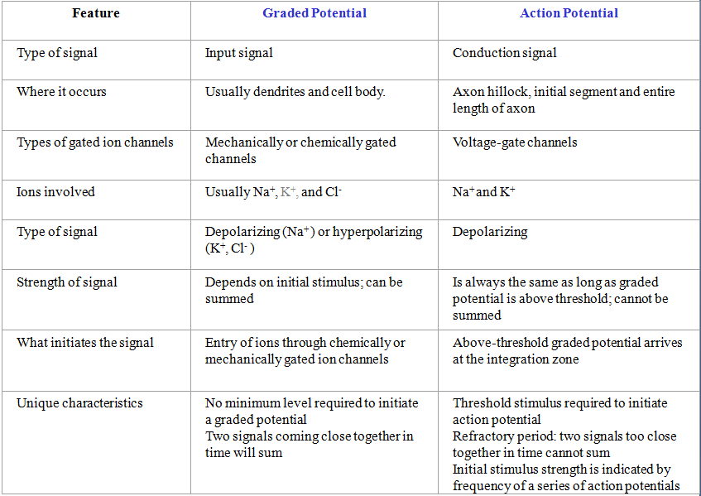

**（动作电位原理论述：**细胞外钠离子的浓度比细胞内高的多，它有从细胞外向细胞内扩散的趋势，但钠离子能否进入细胞是由细胞膜上的钠通道的状态来决定的。（1）当细胞受到刺激产生兴奋时，首先是少量兴奋性较高的钠通道开放，很少量钠离子顺浓度差进入细胞，致使膜两侧的电位差减小，产生一定程度的去极化。**当膜电位减小到一定数值（阈电位）时，就会引起细胞膜上大量的电压门控钠离子通道同时开放**，此时在膜两侧钠离子浓度差和电位差（内负外正）的作用下，使细胞外的钠离子快速、大量地内流，导致细胞内正电荷迅速增加，**电位急剧上升，形成了动作电位的上升支，即去极化。**（2）当膜内侧的正电位增大到足以阻止钠离子的进一步内流时，也就是钠离子的平衡电位时，钠离子停止内流，并且钠通道失活关闭。在此时，**电压门控钾离子通道被激活而开放，钾离子顺着浓度梯度从细胞内流向细胞外，大量的阳离子外流导致细胞膜内电位迅速下降，形成了动作电位的下降支，即复极化**。此时细胞膜电位虽然基本恢复到静息电位的水平，但是由去极化流入的钠离子和复极化流出钾离子并未各自复位，此时，通过钠钾泵的活动将流入的钠离子泵出并将流出的钾离子泵入，恢复动作电位之前细胞膜两侧这两种离子的不均衡分布，为下一次兴奋做好准备。

**总之，动作电位的去极化是由于大量的钠通道开放引起的钠离子大量、快速内流所致；复极化则是由大量钾通道开放引起钾离子快速外流的结果。）**

1. **离子通道：**

**分为无门控，配体门控，电压门控，机械门控**

**PPT上列举的离子通道**

1. 电压门控离子通道

有进化上的相关性，4 个亚基组成，中间是选择性过滤器，24 个跨膜结构越，结构很大

的一个蛋白质。在进化时间上，钠离子电压门控通道的出现时间比钙离子电压门控通道晚。

2）配体门控离子通道

a.离子型谷氨酸受体（ionotropic glutamate receptors)

b. Cys-loop 超家族：

阳离子通道：烟碱型乙酰胆碱受体

5-HT3 血清素受体：5-HT3A, 5-HT3B

阴离子通道：GABAA 受体，Gly 受体

c. P2X 受体

3) Channels coupled to G protein activation：介导快速或缓慢的“突触或非突触”传递

a. CNG channels

b. Transient receptor potential (TRP) channels

c. K+ channels

d. Cl- channels

*CFTR（Cystic fibrosis transmembrane conductance regulator）

4）其他通道

Temperature-gated channels; pH-sensitive channels; Ca2+-activated channels; Mechanosensitive channels；

TRP (Transient Receptor Potential) 超家族

TRP（瞬时受体电位通道），广泛存在于人和动物多种细胞的质膜上，可以分为两个大组：

第一组是TRPC, TRPV, TRPM, TRPN, TRPA。第二组是TRPP 和TRPML。很多这些通道介导感受疼痛、热、暖、冷、不同的味觉、压力和视觉。TRP 通道非选择性通透一些阳离子，例如钠离子、钙离子和镁离子。

（课上介绍了辣椒素的例子）

**实验方法**

**1**）**电生理学**：在whole cell、Cell attached、inside-out、outside-out 构型状态下直接测定质膜通道电导率。

**2**）**离子通道结构：冷冻电镜**；原子力显微镜；X-射线晶体学；计算机模拟，NMR

**3**）**光遗传学**：基因操作技术将光感基因(如ChR2，eBR，NaHR3.0，Arch 或OptoXR 等)转入到神经系统中特定类型的细胞中进行特殊离子通道或GPCR的表达。光感离子通道在不同波长的光照刺激下会分别对阳离子或者阴离子的通过产生选择性，从而造成细胞膜两边的膜电位发生变化，达到对细胞选择性地兴奋或者抑制的目的。

